**关于展品原理的总结**

# 一、关于该展品是否能采用伯努利方程解释现象。

首先，伯努利方程成立的条件为：流体为不可压且理想（无粘）的流体，流动定常（与时间无关），在此前提下，伯努利方程沿流线或涡线成立，或在无旋的情况下全流场成立。需要满足这些条件的原因从伯努利方程的推导中即可看出，详情请参阅https://zhuanlan.zhihu.com/p/366220711。

实际上本装置涉及的流动很复杂，不严格满足伯努利方程的条件，但是通过一些常见的近似可以认为它适用伯努利方程。

1. 对于空气，可以近似视为理想不可压流体，因为我们不讨论边界层的问题，认为流管某一横截面内气体的流速是基本均匀的，因此空气可视为理想流体；此外，流管内气体的流速一般较低（与声速相差很远），因此认为是不可压的。事实上，这是十分常用的假设。
2. 对于流动是否定常，这里认为在风扇的转速稳定时，管内的流速是不随时间变化的（但实际上肯定有非定常的要素），即定常的。（层流和湍流只对于非理想流体讨论，故这里不涉及）
3. 对于流线的问题，当忽略观察管的影响，仅考虑主流管中的流动时，流管中的流线可以建模为以下这样的形式：

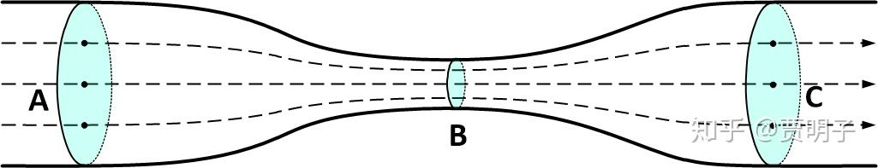

图1 理想情况下的管内流线

在以上模型中，ABC截面上的各条流线上速度、压强均一（即**拟一维流动**），因此可以将伯努利方程用于不同流线上的不同点。

但刘秋生老师对于这一点表示质疑，他认为观察管中的气体流速很快，而且气体绕流小球的流体现象是非常复杂的。刘秋生老师给出的装置流线图大致如图2所示：

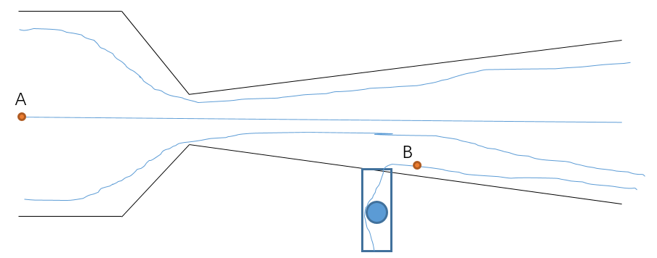

图2 刘秋生老师给出的流线图（大致复原）

在图2中，流场中的A点和B点位于不同的流线上，且二者来流方向、性质不同，因此这两点之间的压强是没有办法比较的，伯努利方程是不适用的。刘秋生老师认为，管内外气体的压差不大，且观察管内气体流速较高，因此观察管的流场不可忽略。因此简单采用伯努利方程断定流管中气体的压强分布是武断的。但这并不意味着完全无法使用伯努利方程分析问题，而是要综合考量伯努利定理所造成的流管内沿流线方向压力变化和由管道摩擦、外界气体进入所导致的压力变化的综合效应。而在这之中，小球被吸起仍主要是伯努利定理的贡献。

# 二、关于该展品是否会误导观众“风速的减弱是由近及远，所以最远端的小球最后被吸起”。

首先，从现象来看，在电机不断加速的过程中，的确会出现“最远端的小球最后被吸起”的现象，而当电机减速时，最远端的小球又最先落下，因此，的确会造成“风速减弱受到距离影响”的错觉。

但是不能忽略的是流道在扩张之前还有一段压缩段，在这段流道中，流体的速度并不是随着距离变远而减小，而是随着流动逐渐增加的，而且在风刚进入流管的时候，小球是很有可能无法吹起的，这一点或许能够成为一定的反驳证据。那么这就牵扯到一定的展示形式的变化，例如增加风速的测量和显示，尤其是考虑在流管的收缩段增加风速的显示，以及在流管入口还未压缩的部分加装观察管等。

# 三、关于目前基本条件下，将流管倒过来或采用直管的实验为何不能成功。

首先，老师在文档中写道：“我们进行了试验，发现所有的小球都不能被吸起来。想请教刘老师，这个原因是什么？按照“伯努利原理” 应该管道内部风速大，压强应当小于外界才对啊。”

刘老师对于这一问题的答复是比较准确的：“前面说了，不一定！取决于流道系统和来流条件。”

实际上，正如在回答第一个问题时所说，伯努利方程一般只适用于沿流线的比较，“风速大、压强小”这一条“规律”通常也只能沿流线使用（这和欧姆定律中“电流大，电压高”这条规律只能对于同一个电阻使用是一个道理），在实际情况中，既存在速度高、压强也高的气流，同时也存在速度低、压强也低的气流，管内气体流速固然快，但是其压力是否小于外界也是有条件的。

事实上，伯努利方程代表着流体的机械能守恒。而气体流经风扇时，风扇扇叶对气体做功，因此该过程机械能是不守恒的（无法对气体流经风扇的过程用伯努利方程分析）。机械能体现在气体的总压 $p_{0}$ 上，而：

$$p_{0}=p+\frac{1}{2}ρv^{2}$$

其中 $p$ 为气体的静压，即平时所说的压强，而 $\frac{1}{2}ρv^{2}$ 为气体的动压，显然与气体密度和速度都有关。气体经过风扇后，其动压和静压的增长并不是一定的，而是随着流道系统的设计而定的。总体来说和流道系统的阻力是有关系的，当流道系统阻力越小、风扇设计得越好，风扇吹出的风的静压就会越小、速度就会越快，就会越能产生明显的空吸现象。但是一般来说，风扇吹出来的风进入流管前其压强大于大气压（因为实际上流管是具有一定阻力的，而且入口是收缩段，阻力会更大一些，这使得进入流管的气体静压比较高）。

同时，在本装置的设计中，考虑到了一条基本正确的结论，即自由射流的压力与环境是相等的（对于这一结论的说明可以参见<https://zhuanlan.zhihu.com/p/141181679>，该专栏的内容来自北京航空航天大学的王洪伟老师，也是专业做流体力学的老师，可以认为是比较权威的看法）。这对应气体从本装置的流管中喷出的现象。因此一个合理的边界条件是流管的出口静压应当是大气压强。

在我们的方案中，依据此推断，流管颈部到出口之间是一个流管扩张、流速下降的过程（如果不考虑观察管的作用的话），那么根据伯努利定理，**忽略观察管的话**，这段流场的压强是随流动逐渐上升的，那么几个观察管对应的流管内部区域其静压应当小于大气压（当然观察管吸入空气，会造成流管内压力升高，但是压力也不会高于大气压强，所以仍然能托起小球）。这就是为什么小球会被吸起。

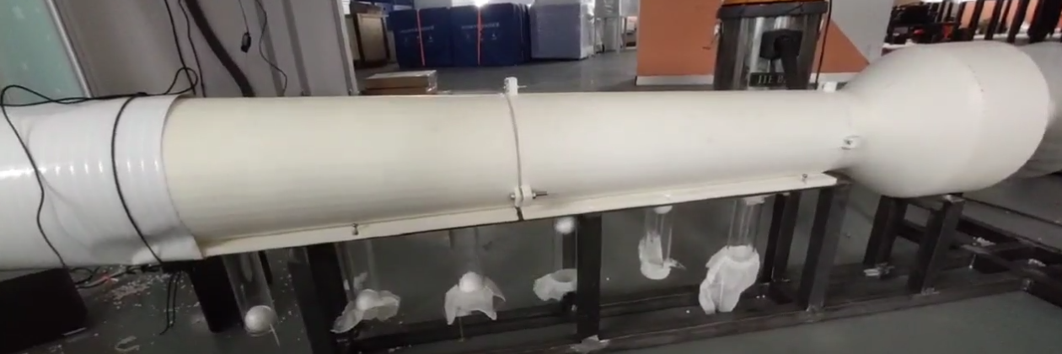

而当流管为直管时，如果仍认为流管的出口静压为大气压，那么流管内部的压强根据伯努利原理是和大气压基本相等的，这意味着肯定不能吸起小球。

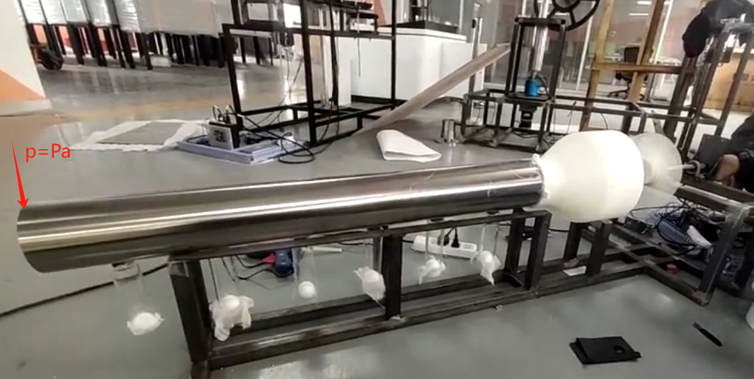

将流管颠倒放置也是同理，由于流管一直呈收缩的趋势，不看观察管的影响，流管内流体压强应当一直大于大气压强，即使考虑观察管的向管外放出一部分高压气体，管内气体压强也很难低于大气压。

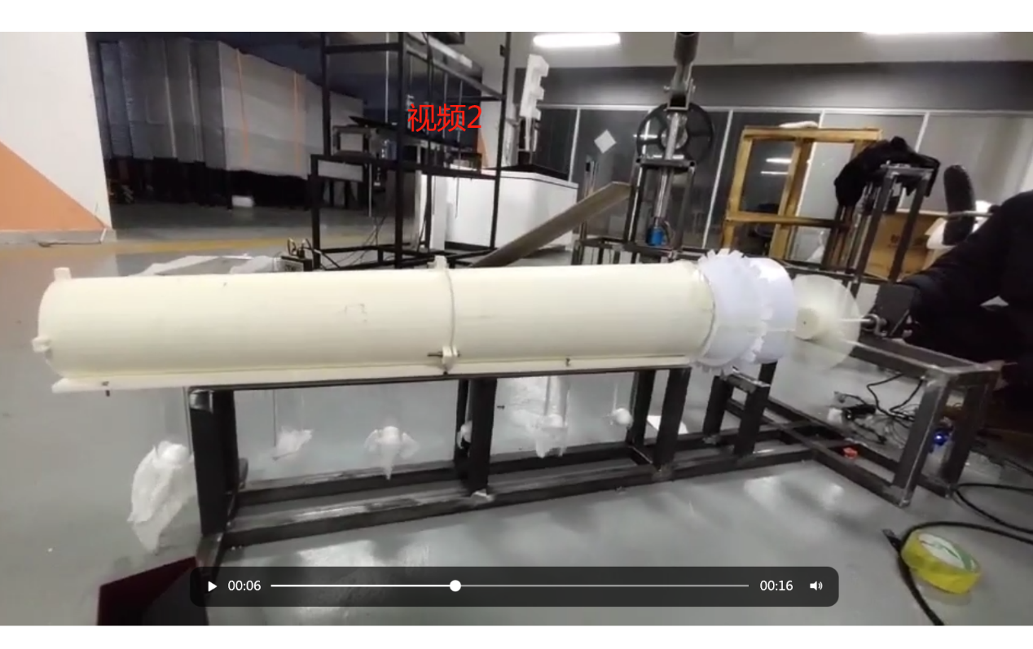

在流管尾部增加一个喇叭口，在图中可以观察到小球被吸起，说明这个先收缩再扩张的结构是有一定合理性的，理论上通过一些流管结构的改变和风扇的设计，能够做到全部小球被吸起。目前前面几个小球没能吸起的一个主要原因是主流管入口处风的静压太高，而且主流管在这部分的收缩（即气体的加速）不充分（喉部的小球可以被吸起，一定程度上是因为管径较小，风速已足够快），所以管内的负压不足，无法吸起小球。一言以蔽之，是该实验的设计无法实现吸起所有小球的目的，而非伯努利定理出了问题。

